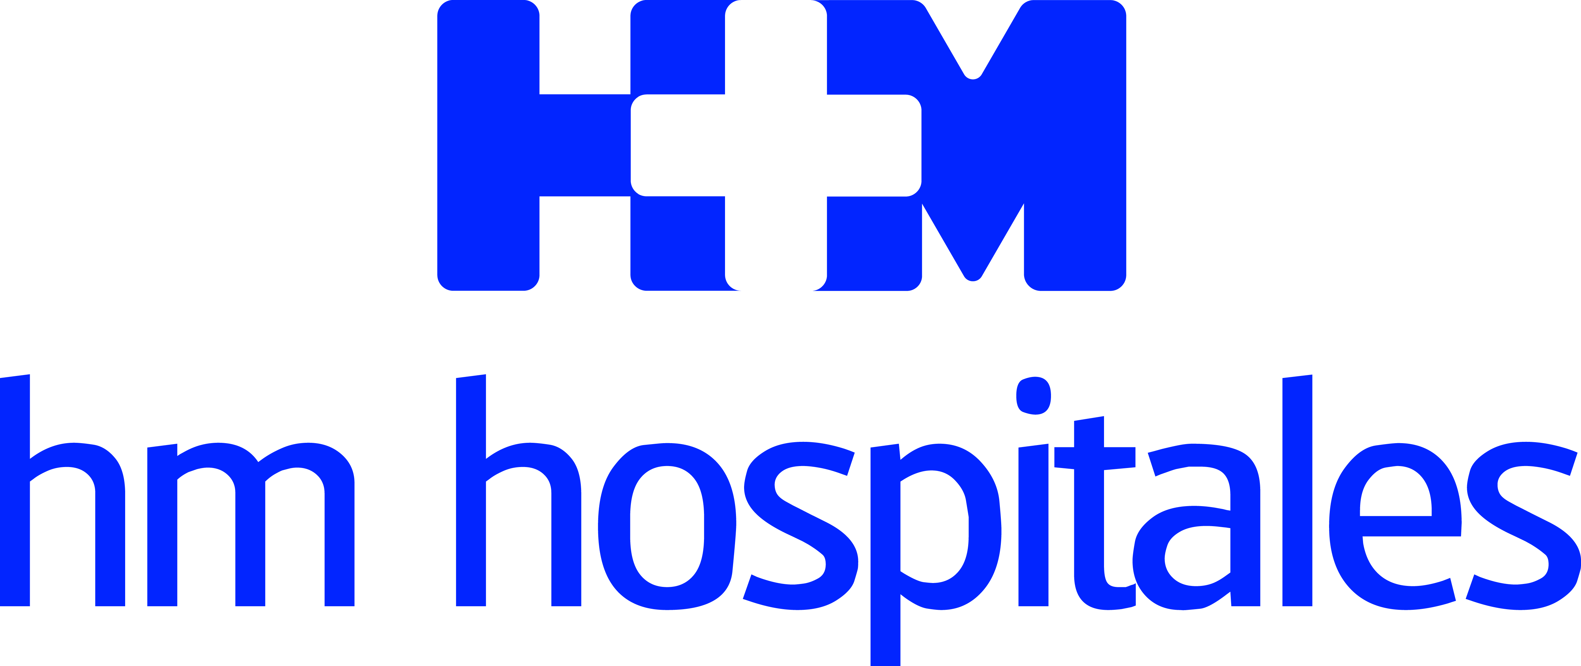

El Hospital HM Modelo es el centro médico oficial del Deportivo desde el año 2014

HM HOSPITALES Y EL R. C. DEPORTIVO RENUEVAN SU COLABORACIÓN ESTA TEMPORADA CON IMPORTANTES NOVEDADES EN EL ÁMBITO DE LA SALUD

- El presidente del Real Club Deportivo, Paco Zas, y el director territorial de HM Hospitales en Galicia, Rafael Silva, han firmado esta mañana la renovación del acuerdo

- El Hospital HM Modelo volverá a ser un año más el centro médico oficial del club blanquiazul, con el que se van a desarrollar diversas acciones a lo largo de la temporada, entre ellas una campaña de fomento de hábitos saludables

A Coruña, 29 de octubre de 2019. El presidente del Real Club Deportivo, Paco Zas, y el director territorial de HM Hospitales en Galicia, Rafael Silva, han firmado esta mañana la renovación del acuerdo a través del cual el Hospital HM Modelo prolongará su condición de centro médico oficial del club blanquiazul durante la presente temporada.

Además de las pruebas médicas y la atención sanitaria que el grupo hospitalario presta al club desde hace años, el acuerdo firmado en el día de hoy incluye importantes novedades, como una “campaña de sensibilización y de fomento de hábitos saludables que se está ultimando y se presentará próximamente”, según adelantó el director territorial de HM Hospitales. Se trata de una acción que se prolongará durante el próximo año con el fin de trasladar a la afición del Dépor y a toda la sociedad la importancia de cuidar su salud en el día a día. Para ello se contará con la excepcional ayuda de los deportistas del Club, que son un referente a seguir, especialmente para los más jóvenes.

En esta línea también se enmarca la Semana Cardiovascular que HM Hospitales llevará a cabo por quinto año consecutivo a finales de noviembre y en la que participarán futbolistas del club coruñés con el fin de sensibilizar a la población sobre la necesidad de mantener una vida saludable que contribuya a prevenir eventuales problemas cardiovasculares.

El acuerdo incluye también la presencia de HM Hospitales en una valla LED perimetral durante los partidos, una visita de los jugadores de la primera plantilla del Deportivo a HM Modelo y de las jugadoras del Deportivo femenino a la Maternidad HM Belén, donde “se están ultimando las obras puestas en marcha este verano con el fin de ofrecer unas instalaciones totalmente renovadas y nuevos servicios a las familias y especialmente a las madres que dan a luz”, explicó Rafael Silva.

Centro médico oficial desde 2014
El Hospital HM Modelo se convirtió en centro médico oficial del Real Club Deportivo en verano de 2014. Desde entonces, el grupo hospitalario y el club han ido renovando este acuerdo que da cobertura sanitaria a sus deportistas, pero permite también a la afición seguir de cerca el estado de salud de los jugadores a través de la página web rcdeportivo.es y de las redes sociales del Club.

La renovación de este patrocinio demuestra el compromiso de HM Hospitales con el deporte local y con la sociedad gallega en general, al impulsar iniciativas destinadas a mejor la calidad de vida de toda la ciudadanía.

HM Hospitales
HM Hospitales es el grupo hospitalario privado de referencia a nivel nacional que basa su oferta en la excelencia asistencial sumada a la investigación, la docencia, la constante innovación tecnológica y la publicación de resultados.

Dirigido por médicos y con capital 100% español, cuenta en la actualidad con 4.700 profesionales que concentran sus esfuerzos en ofrecer una medicina de calidad e innovadora centrada en el cuidado de la salud y el bienestar de sus pacientes y familiares.

HM Hospitales está formado por 41 centros asistenciales: 16 hospitales, 4 centros integrales de alta especialización en Oncología, Cardiología, Neurociencias y Fertilidad, además de 21 policlínicos. Todos ellos trabajan de manera coordinada para ofrecer una gestión integral de las necesidades y requerimientos de sus pacientes.

Actualmente, HM Hospitales en Galicia dispone 5 hospitales con más de 300 camas y 26 quirófanos que responden a todas las especialidades médicas y quirúrgicas y cuenta con la más avanzada tecnología de diagnóstico por imagen. Ha puesto en marcha el Centro Integral Oncológico Clara Campal (HM CIOCC Galicia), el primer centro oncológico privado de la comunidad, que trabaja en red con HM CIOCC Madrid y constituye un nuevo concepto para el tratamiento del paciente oncológico con una asistencia multidisciplinar, integral y personalizada. También destacan la UCI de adultos y neonatal, los servicios de urgencias 24 horas y urgencias pediátricas, la medicina nuclear y HM Fertility Center entre otros. Estos recursos vienen a sumarse a los del resto del grupo en el conjunto de España, todos ellos con la mayor cualificación técnica y humana.

Más información para medios:
DEP. DE COMUNICACIÓN DE HM HOSPITALES
Teresa Rocamonde
Tel: 981 569 155 / Móvil: 663 870 867
E-mail: hmhospitales@bolanda.es
Más información: www.hmhospitales.com

